Craic le Litriú
Aonad 3 An Seomra Folctha
Liosta Focal
- Leithreas
- Báisín
- Pluga
- Uisce
- Sconna
- Scáthán
- Seampú
- Tuáille
- Taos fiacla
- Scuab fiacla

- Scríobh an focal ceart in aice le gach pictúir.
- 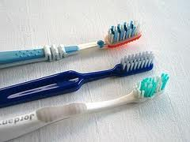 scuab fiacla (b) 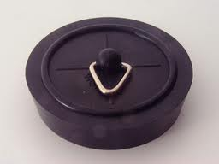 pluga (c) 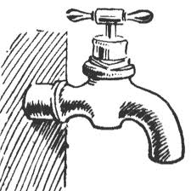 sconna (d) 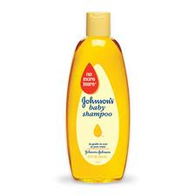 seampú (e) 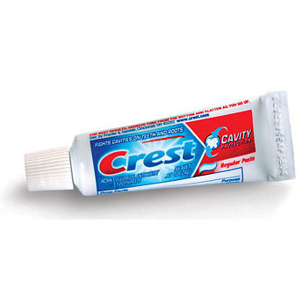 taos fiacla (f) tuáille (g) scáthán (h) 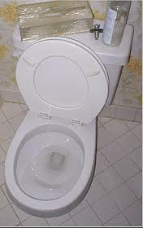 leithreas

- Cuir ciorcal timpeall ar an bhfreagra ceart.
Leithreas/báisín? Pluga/uisce

Sconna/scáthán? Taos fiacla/scuab fiacla

